Interfaces d’exploitation

Nous allons créer un groupe de ressources (conteneur réunissant les ressources associées d’une solution Azure)

Etape 1 : Création d’une ressource dans Azure

- Cliquez sur Groupes de ressources, puis sur Ajouter.

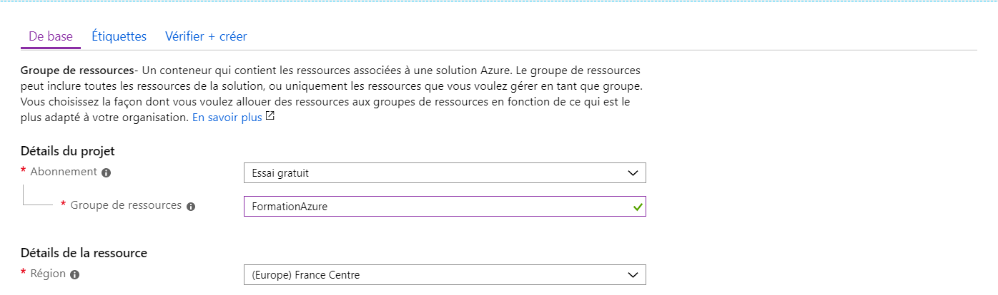

Cliquez ensuite sur le bouton Vérifier + créer.

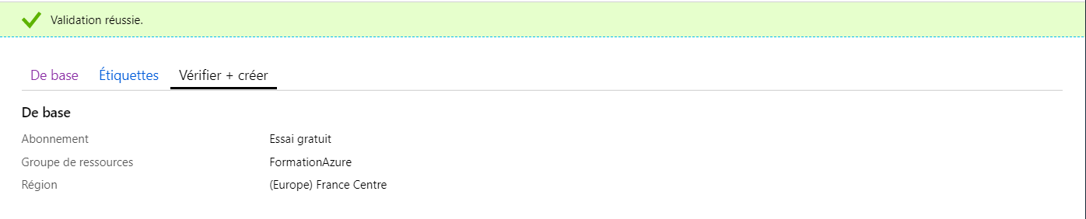

Cliquez ensuite sur le bouton Créer.

Cliquez sur le bouton Actualiser.

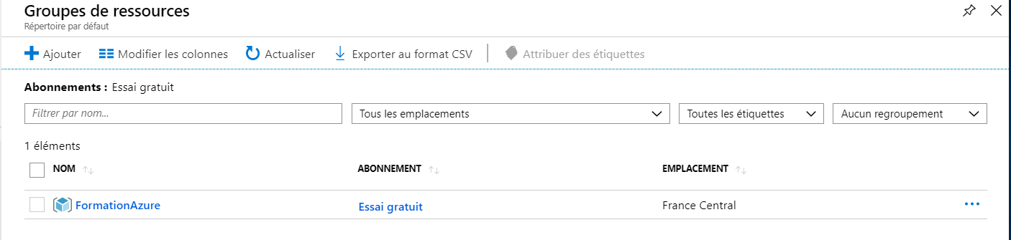

Etape 2 : Création de ressources Azure

Créer une machine virtuelle supportant le système d’exploitation Windows fonctionnant dans un sous-réseau nommé Production et dont l’espace d’adressage est 10.0.0.0/24

Dans l’étape 1 - De base

- Cliquez sur Groupes de ressources, puis sur FormationAzure.

- Cliquez sur le bouton ajouter puis, dans la place de marché, saisissez windows server et validez en pressant la touche [Entrée].

- Cliquez sur Windows Server.

- Cliquez sur Windows Server 2016 Datacenter puis sur le bouton Créer.

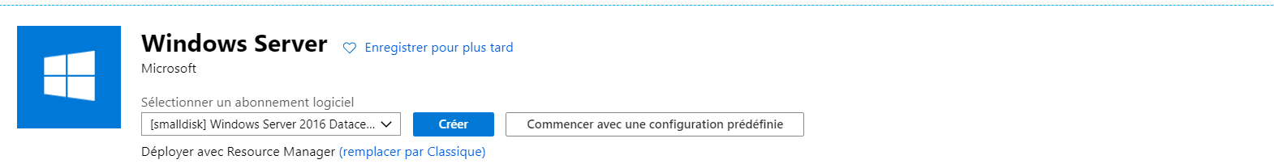

- Saisissez ou Vérifiez les infos suivantes :

- Dans le champ Nom, saisissez w2k16.
- Dans le champ Nom d’utilisateur, tapez admintd. Saisissez ensuite un mot de passe de 12 caractères minimums et confirmez-le.
- Cochez la case Utiliser l’existant dans le champ Groupe de ressources et sélectionnez FormationAzure.
- Dans le champ Region, sélectionnez (Europe) France Centre.
- Dans la partie Règles des ports d'entrée, cochez Autoriser les ports sélectionnés
  - Dans la liste déroulante, sélectionnez HTTP et RDP

Nous obtenons

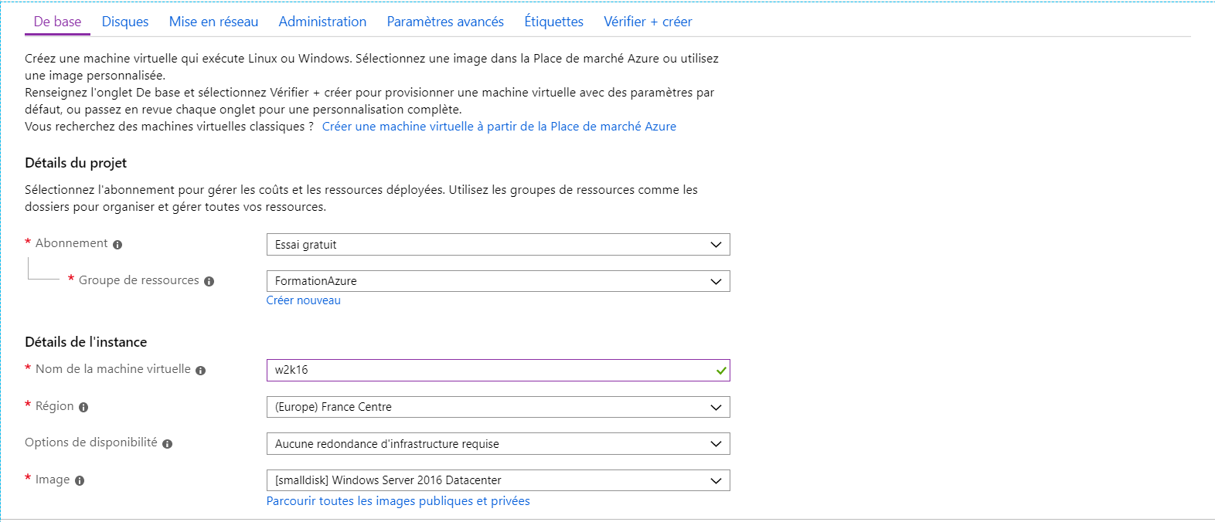
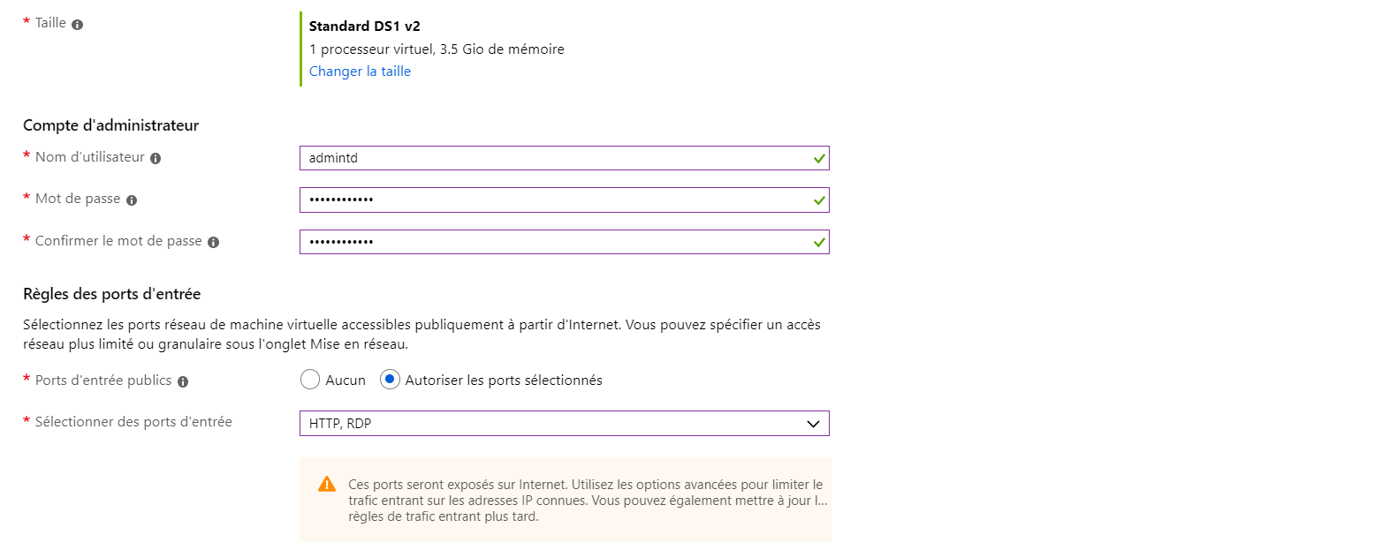

- Cliquez sur Suivant : Disques >

- Ne rien faire

- Cliquez sur Suivant : Mise en réseau >

- Ne rien faire

- Cliquez sur Suivant : Administration >

- Dans la partie Supervision, cliquez Désactivé
- Configurez la partie Arrêt automatique comme suit :

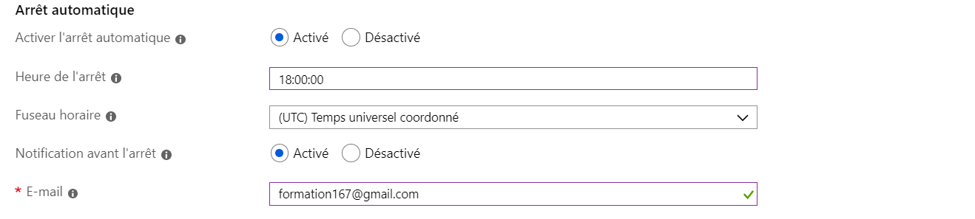

- Cliquez sur Suivant : Vérifiez + créer >

Nous obtenons

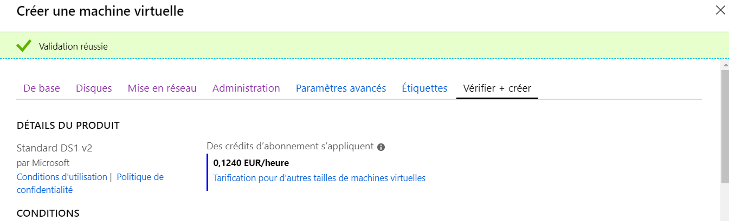

- Cliquez sur créer

Nous obtenons

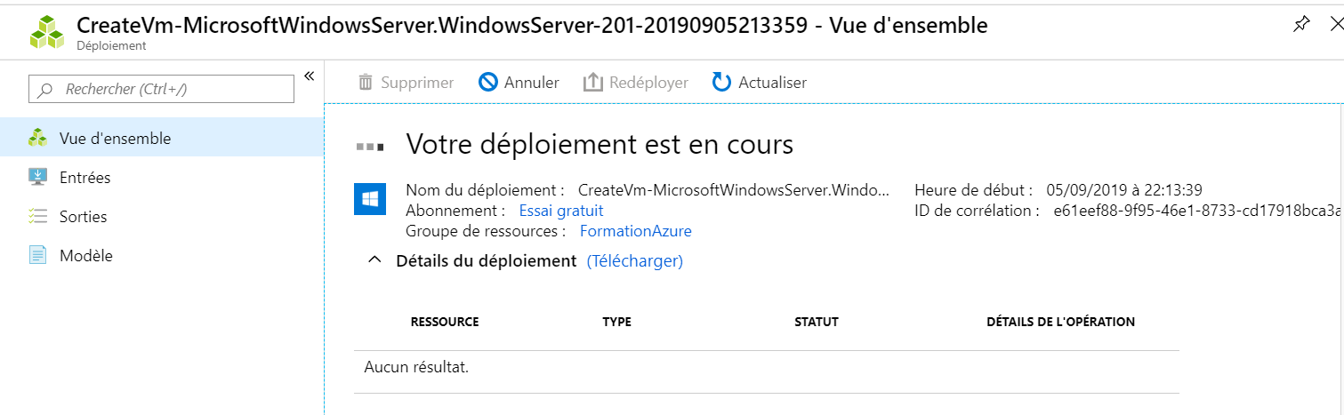

Après quelques minutes, la machine virtuelle est créée
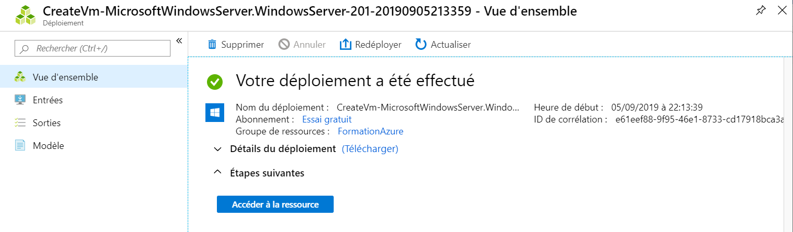
- Cliquez sur Accéder à la ressource

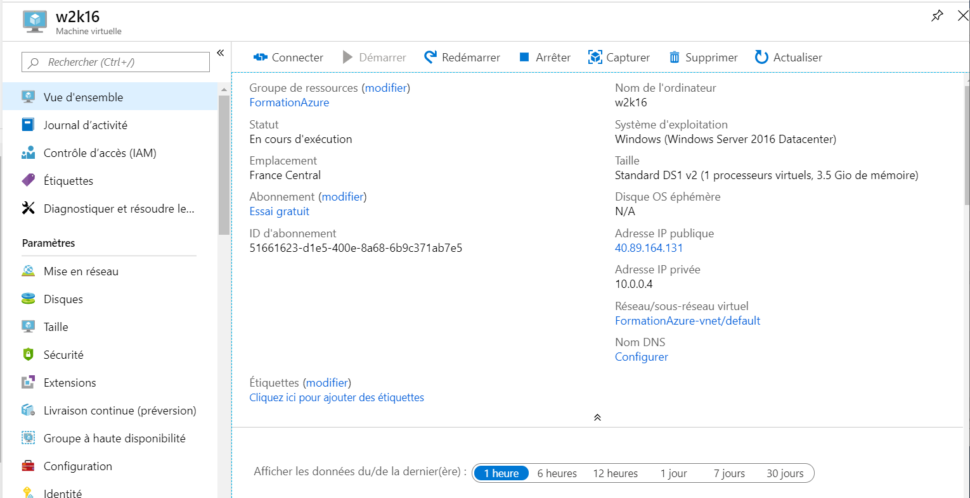

Etape 3 : Se connecter à la machine virtuelle

- Cliquez sur Se connecter

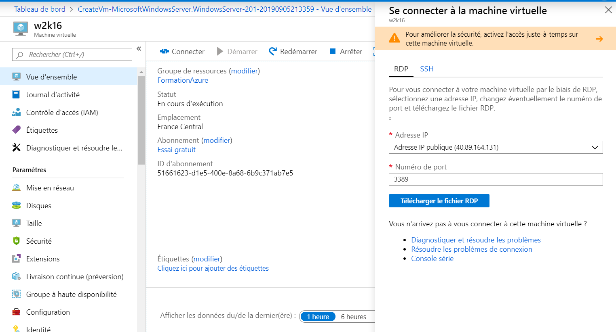

- Cliquez sur Télécharger le fichier RDP

- Cliquez sur le fichier télécharger

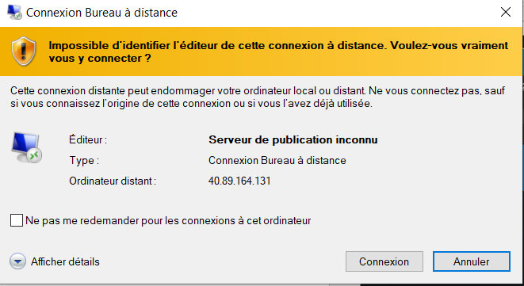

- Cliquez sur Connexion
- Entrez le login/password
- Cliquez sur Oui

Nous obtenons

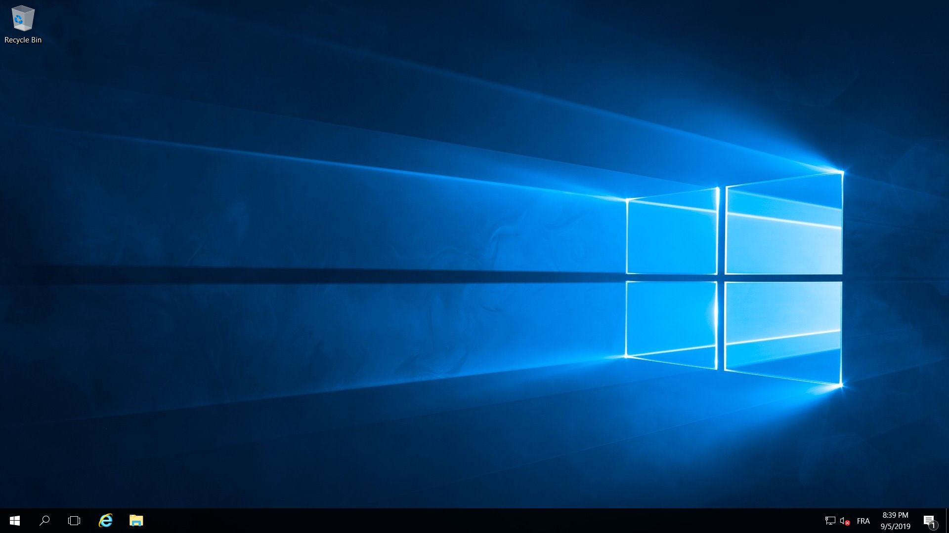

Etape 4 : Installez IIS

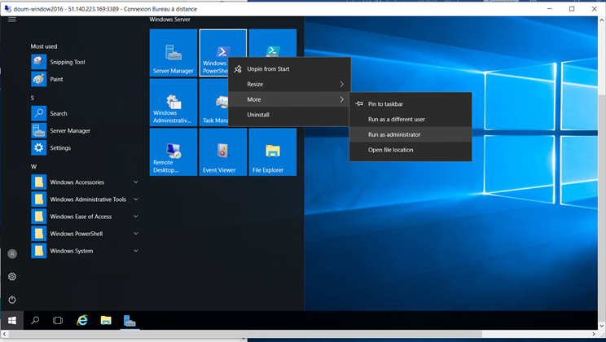

Tapez la commande

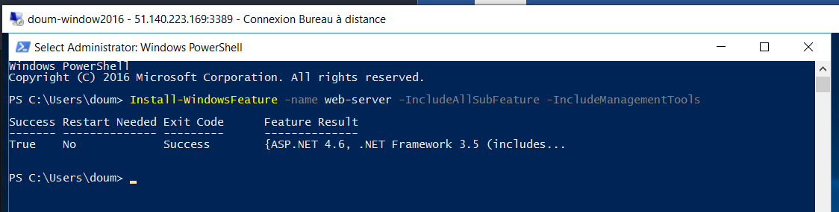

Après quelques minutes, le serveur IIS est installé
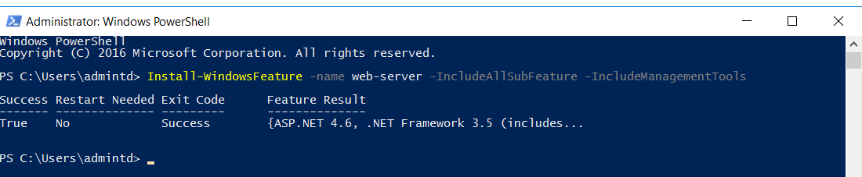
Récupérez l’adresse ip de la page d’information

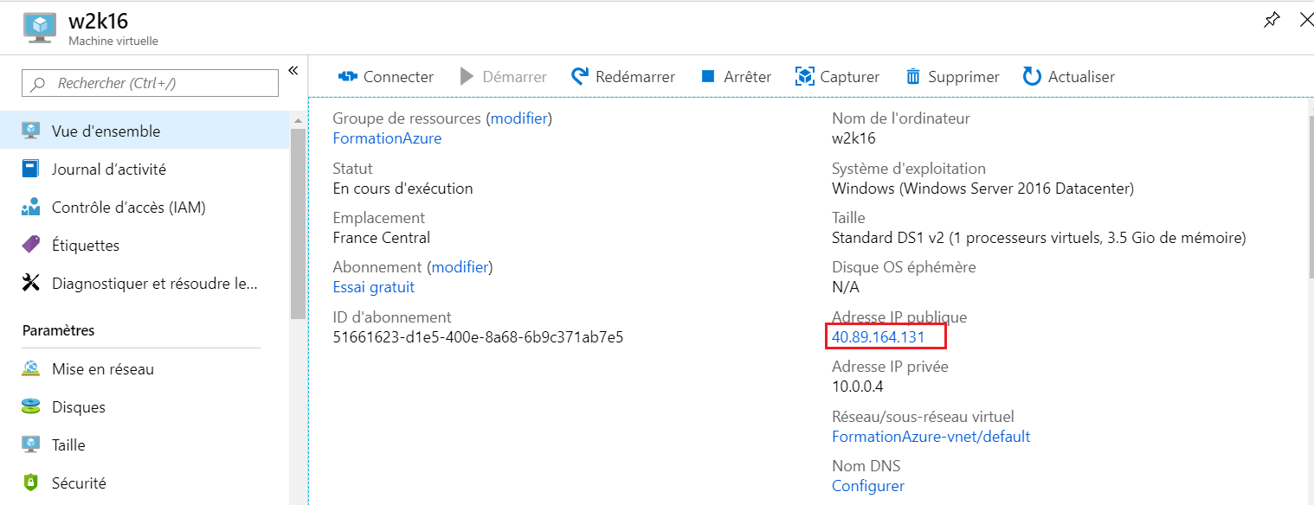
Ouvrir un navigateur sur cette adresse, nous obtenons
